С 20.05.2019 по 26.05.2019 ОГИБДД Отд МВД России по Михайловскому району проводит профилактическое мероприятие «Мотоконтроль»
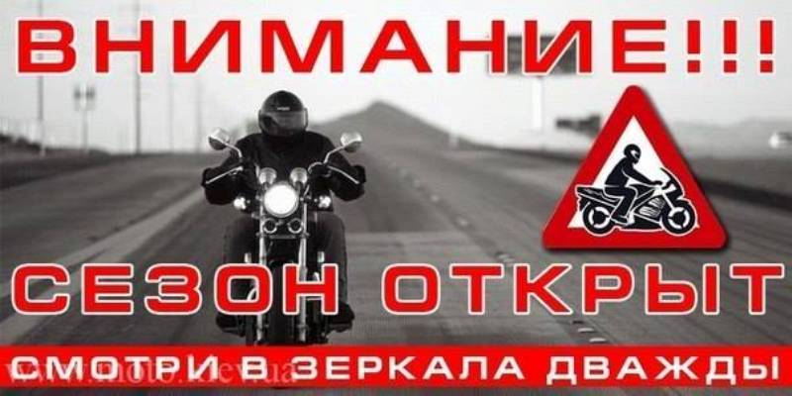
Основной задачей является выявление и пресечение нарушений Правил дорожного движения водителями вело-, мототранспортных средств.
За текущий период времени на территории Алтайского края зарегистрировано 26 дорожно-транспортных происшествий с участием мототранспортных средств, в которых 2 человека погибли и 17 получили телесные повреждения различной степени тяжести, из них 1 ребенок. Также зарегистрировано 16 дорожно-транспортных происшествий с участием водителей велотранспорта, в которых 1 человек погиб и 8 получили различные телесные повреждения, из них 3 ребенка.
20.05.2019 в с. Ракиты Михайловского района, произошло ДТП с участием несовершеннолетнего водителя 2003 г.р., который управлял мотоциклом марки "Урал", государственный регистрационный знак отсутствовал, двигался на не зарегистрированном транспортном средстве в установленном порядке, не имея права управления транспортным средством, в направлении автодороги ул. Украинская, не предоставил преимущество в движении автомобилю "Нисан Либерти", под управлением водителя 1965 г.р., в результате чего допустил столкновение с данным автомобилем. В результате ДТП несовершеннолетний водитель мотоцикла "Урал" 2003 г.р. и пассажир мотоцикла "Урал" 1992 г.р. получили телесные повреждения различной степени тяжести.

